东莞理工学院城市学院

《Web框架技术》课程大作业

**题 目：** 员工信息管理系统的设计与实现

**专业班级： 2017软件工程（ 5 ）班**

**学生姓名： 黄映涛**

**学 号： 201735020516**

**指导教师： 王浩亮 老师**

**时 间：** 2020.5.25 —2020.6.17

**作业成绩 ：**

|  |  |  |  |  |
| --- | --- | --- | --- | --- |
| 学习态度及平时成绩（30） | 技术水平及实际能力（20） | 创新（5） | 报告撰写质量（45） | 总分（100） |
|  |  |  |  |  |

**东莞理工学院城市学院计算机与信息科学系制**

**2020年 5 月**

目 录

1 概述  3

1.1 设计目标 3

1.2 设计规划 3

1.2.1过程模型 3

1.2.2小组分工 4

1.3 系统的开发技术及工具 4

2 系统需求 5

2.1 功能需求 5

2.2 非功能需求 5

2.2.1 性能需求 5

2.2.2 用户界面需求 6

2.2.3 软硬件环境需求 6

3 系统设计 7

3.1 概要设计 7

3.2 详细设计 9

3.2.1 用户界面设计展示 9

3.2.2 数据库设计 11

3.2.3 模块设计 15

4 主要功能的具体实现 16

4.1登陆模块 16

4.1.1登录功能实现 16

4.2 员工信息管理模块 17

4.2.1查询和分页显示 17

4.2.2 新增员工信息功能 18

4.2.3 修改员工信息功能 20

4.2.3 单个删除员工信息功能 22

4.2.3 批量删除员工信息功能 23

4.3 员工排班模块 24

4.3.1 查询和分页显示 24

4.4 员工出勤信息模块 24

4.4.1 员工出勤信息模块的实现 24

4.4.2 修改员工考勤功能 26

5 心得体会 27

6 参考文献 28

1 概述

1.1 设计目标

随着电脑的普及与使用，现在的办公管理也提升了一个档次，渐渐实现了无纸化办公，即从原来的人工记录管理模式转变为电脑一体化管理。我认为人事资源管理也应该一改传统的人工管理，更加信息化，时代化，节省人力物力，提高效率。基于这一点，开发此员工信息管理系统。

员工信息管理系统，是以企业的管理模式而设计的一种实用型管理系统。本系统最大的特点是通用性、简单操作性，适用于同行业以及一些同类型的企业管理。为了让所有管理人员能从繁重的工作中解脱出来，实现无纸化办公；使工作更有条理，更方便，更有效率而开发出这套管理软件。

软件从对员工的的基础信息开始到排班、出勤、早退全部数据化。它主要包括：人员登记、信息管理、事务排班以及迟到早退情况进行增加、查询、修改、删除，可以更快地了解到每个员工的工作情况,使公司的管理效率更高、更好、更高效！

1.2 设计规划

1.2.1过程模型

员工信息管理系统

员工排班模块

员工信息管理模块

登陆模块

员工出勤信息模块

1.2.2小组分工

（1）小组角色与分工

|  |  |  |
| --- | --- | --- |
| **角色** | **职责** | **人员** |
| 项目组长 | 监督及检查、项目管理，人员管理，任务分配 | 黄映涛 |
| 需求分析员 | 项目需求分析 | 黄映涛、李泽霖 |
| 架构师 | 系统结构设计 | 李泽霖 |
| 程序员 | 程序编写 | 黄映涛，李泽霖，陈子健 |
| 测试员 | 系统测试 | 陈子键 |
| 技术文档编写员 | 编写文档与报告 | 黄映涛 |
|  |  |  |

（2）项目模块分工

|  |  |  |  |  |
| --- | --- | --- | --- | --- |
| **任务名称** | **起止时间** | **工作人员** | **工作量** | **工作成果** |
| 登陆模块 | 2020.5.25—2020.6.17 | 李泽霖,黄映涛 | 20% | 完成 |
| 员工基本信息模块 | 2020.5.25—2020.6.17 | 黄映涛，李泽霖，陈子健 | 40% | 完成 |
| 员工排班模块 | 2020.5.25—2020.6.17 | 黄映涛 | 20% | 完成 |
| 员工出勤信息模块 | 2020.5.25—2020.6.17 | 李泽霖 | 20% | 完成 |

1.3 系统的开发技术及工具

开发环境：Windows10

数据库：MySQL

IDE：Eclipse

开发工具包：JDK Version 1.8.0

基础框架：SSM（SpringMVC+Spring+MyBatis）

服务器：Tomcat

工程管理工具：Git

2 系统需求

2.1 功能需求

在员工信息管理系统中,主要有针对员工信息的增删改查和分页显示、查看与编辑员工排班情况以及员工考勤管理与出勤情况的查询功能。

系统功能分析如下：

（1）员工信息管理

管理员登录后，可以进行员工信息的管理，如员工性别、年龄、手机号、邮箱等信息。

（2）查询和分页显示

可以分页查询员工信息。

（3）员工排班管理

可以对单个员工进行排班管理，决定员工在某个时间点应该做什么。

（3）员工出勤管理

根据员工平时的出勤和工作情况进行编辑显示。

2.2 非功能需求

2.2.1 性能需求

（1）系统易操作性

所开发的系统应做到操作简单，尽量使系统操作不受用户对电脑知识水平的限制。

（2）系统具有可维护性

由于系统涉及的信息比较广，数据库中的数据需定期修改，系统可利用的空间及性能也随之下降，为了使系统更好地运转，系统管理人员可以对系统数据及一些简单的功能进行独立的维护及调整。

（3）系统具有开放性

该系统能够在开放的硬件体系结构中运行，并且能与其他系统顺利连接，不会因外部系统的不同面要做在量的修改工作。

（4）系统具有可扩展性

采集设备应具备良好的可扩展性，能够适应系统容量的扩大和管理内容的增加，包括软硬件平台、系统结构、功能设计、管理对象。且随着管理功能的增加，要求系统需具有灵活的扩展性。

（5）系统具有可靠性

系统应保证7×24小时不间断运行，系统硬件构成应具有冗余等安全措施。

具备软件、硬件故障在线恢复的能力。

 设备应采用具有电信级高可用性的操作系统。

 采集层设备支持命令行和控制台界面，易于配置和管理。

2.2.2 用户界面需求

用户界面：这是人机接口，定义用户输入控制（命令）和数据（参数）的内容和方式以及计算机提供的命令处理结果（如报表）的内容和格式等，例如需要向提供何种命令，带哪些参数，通过命令驱动方式还是菜单驱动方式，使用图形界面还是文本界面等。

输入设备：键盘，鼠标。

输出设备：显示器。

显示风格：浏览器界面。

显示方式：1024*768及以上.

输出格式：网页方式。

2.2.3 软硬件环境需求

硬件环境需求：CPU：586以上，内存：16M以上，I/O设备，鼠标、键盘、显示器

软件环境需求：Windows操作系统、Linux操作系统

3 系统设计

系统设计过程域分为两个阶段：概要设计阶段和详细设计阶段。

概要设计阶段的重点是软件系统的体系结构设计。详细设计阶段的重点是用户界面设计、数据库设计和模块设计，如下图。

需求开发

概要设计阶段

体系结构设计

数据库设计

用户界面设计

模块设计

实现与测试

详细设计阶段

3.1 概要设计

体系结构设计流程如下图所示。

Step3.

确定

设计

策略

Step2.

确定

约束

因素

Step1.

设计

准备

Step4.

系统

分解

设计

Step6.

设计

评审

Step5.

撰写

文档

系统原型图:

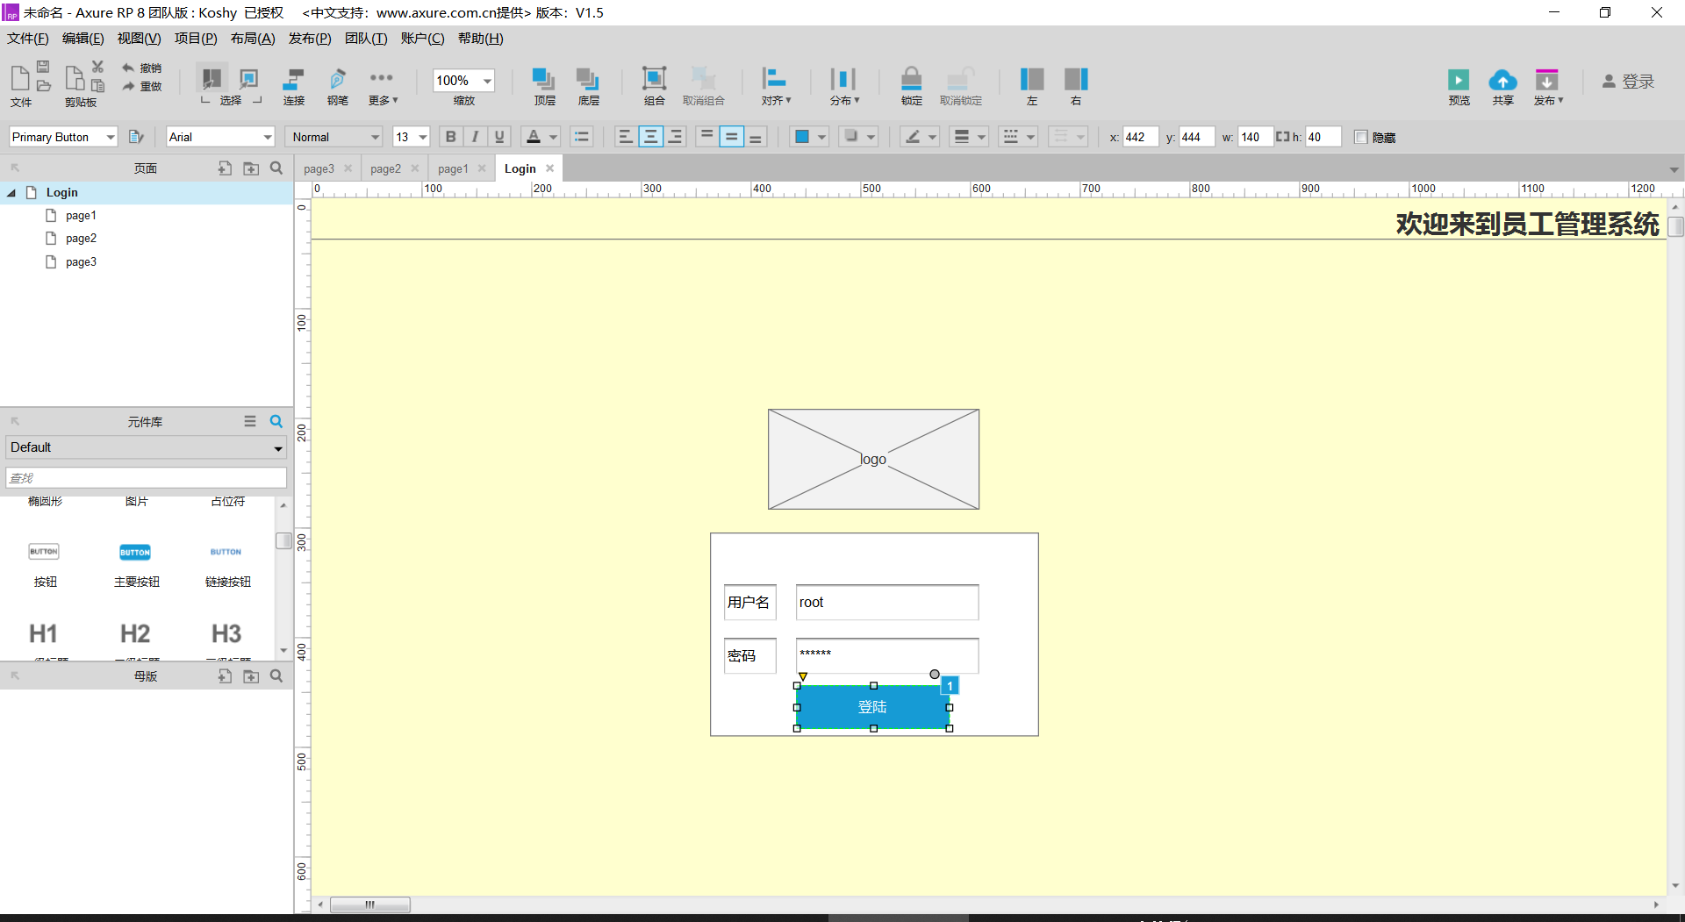

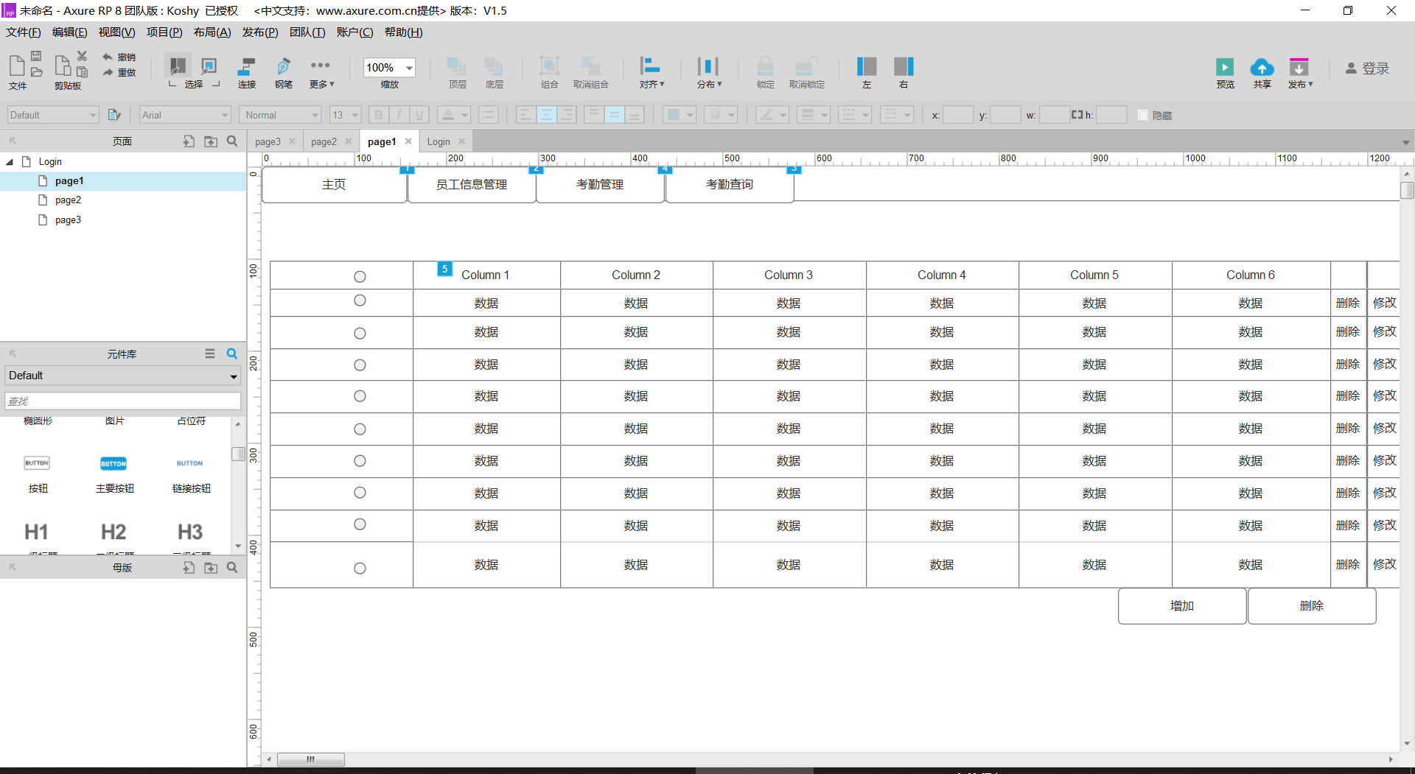

3.2 详细设计

3.2.1 用户界面设计展示

登陆模块

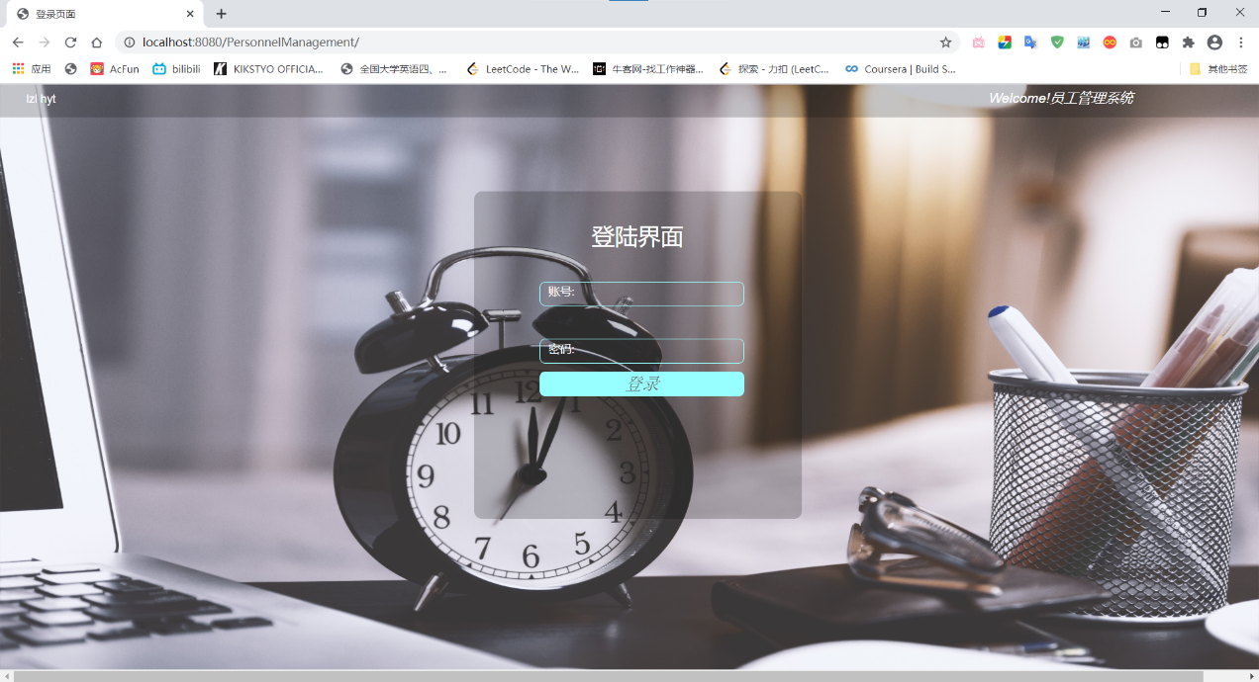

员工信息模块:

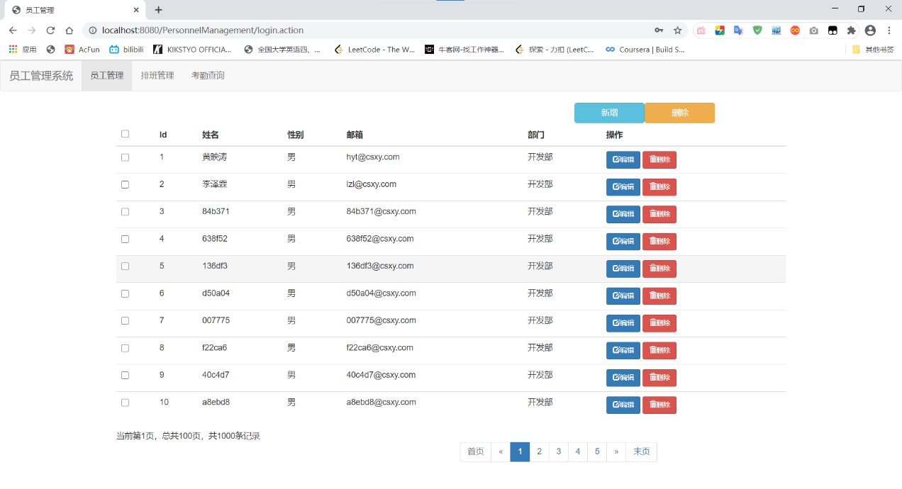

员工信息管理模块设计基本达到预期,但功能与人员分工不合理,经老师提醒继续完善

员工排班信息模块:

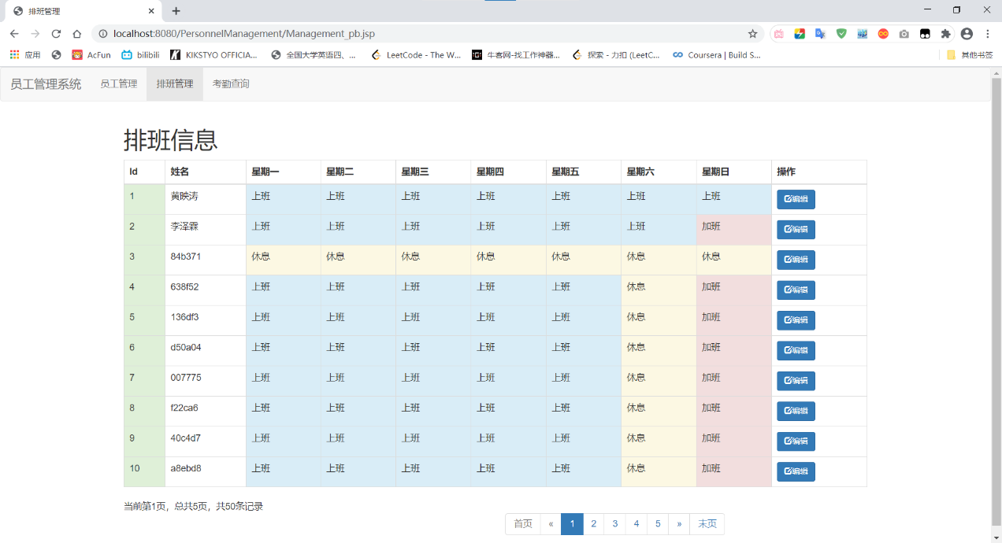

员工排班信息管理同样采用Mybatis的pagehelper实现分页查询

员工出勤信息查询模块:

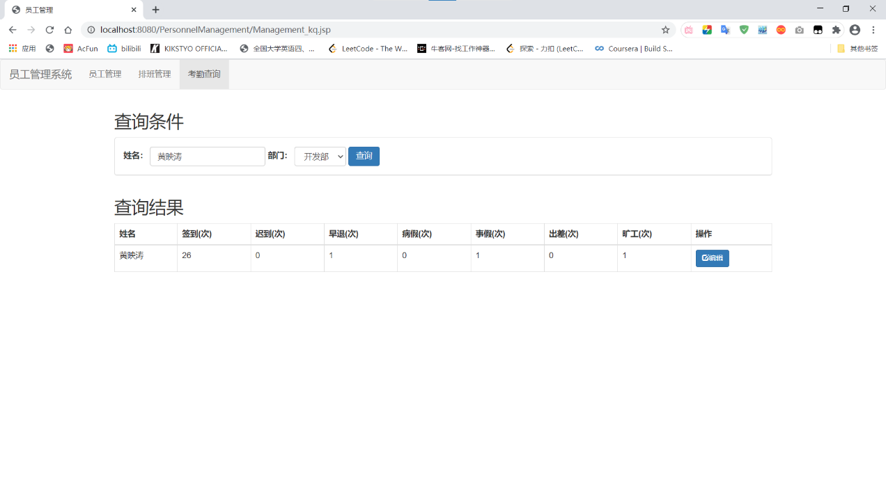

3.2.2 数据库设计

管理员信息表sys_user;

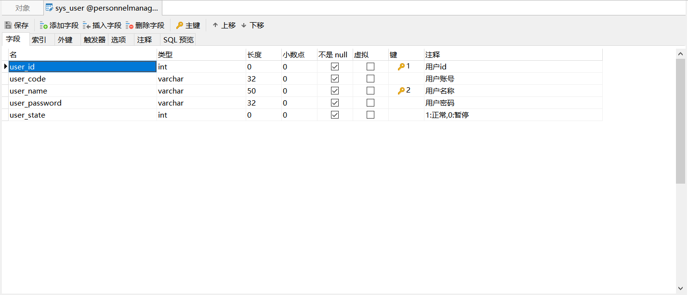

员工信息表tbl_emp;

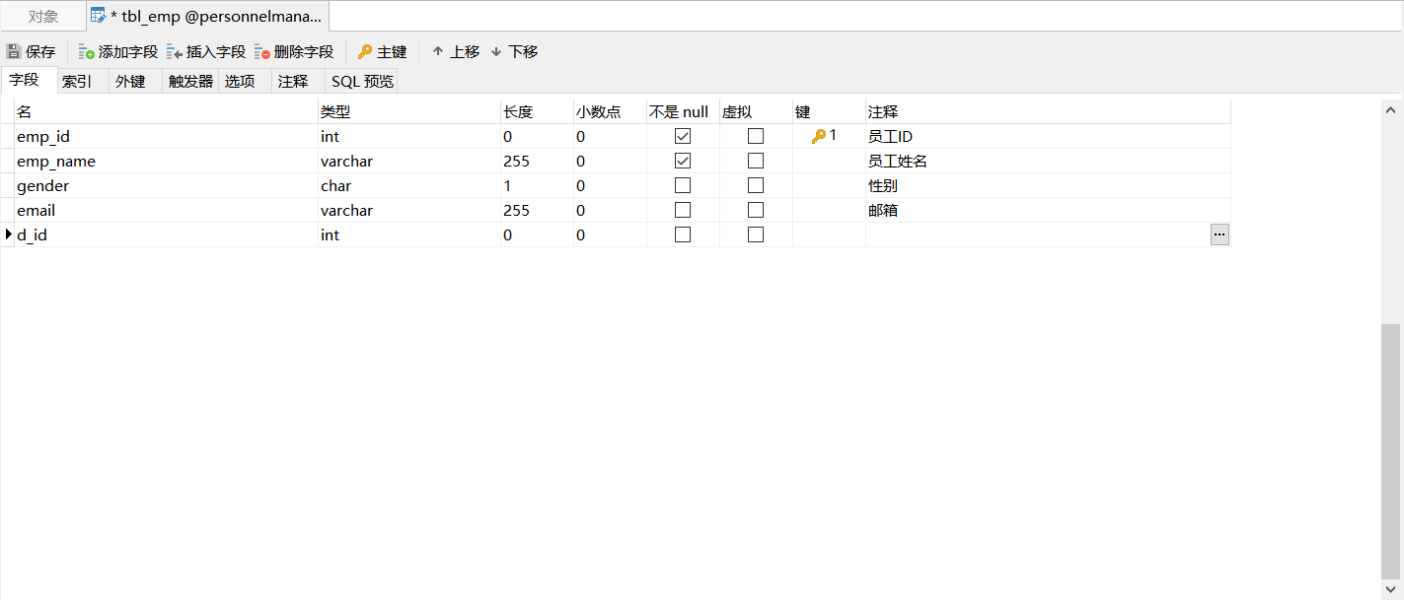

部门信息表tbl_dept;

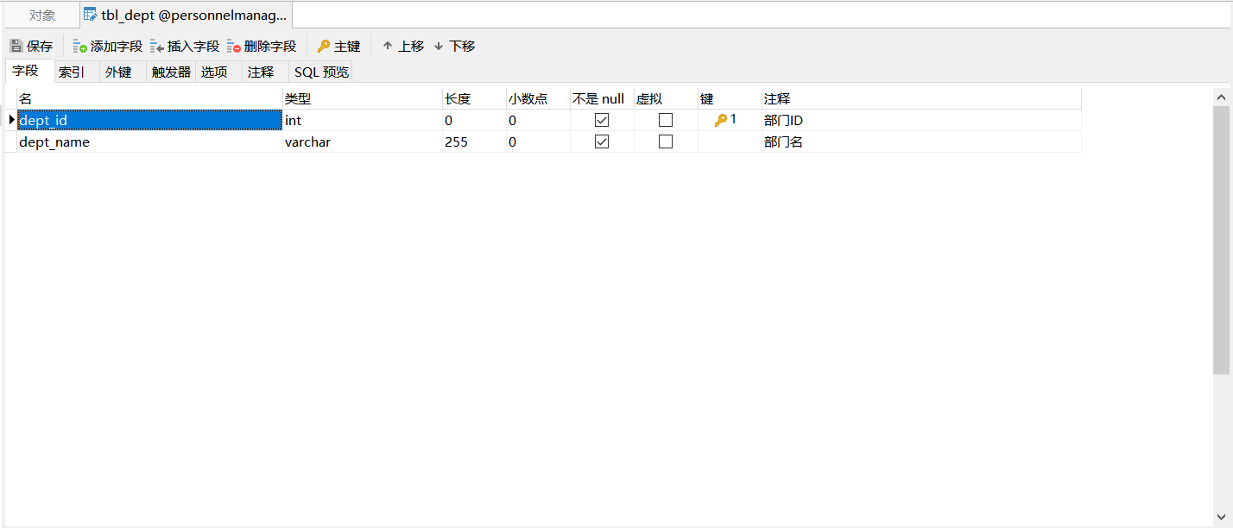

排班信息表tbl_ros;

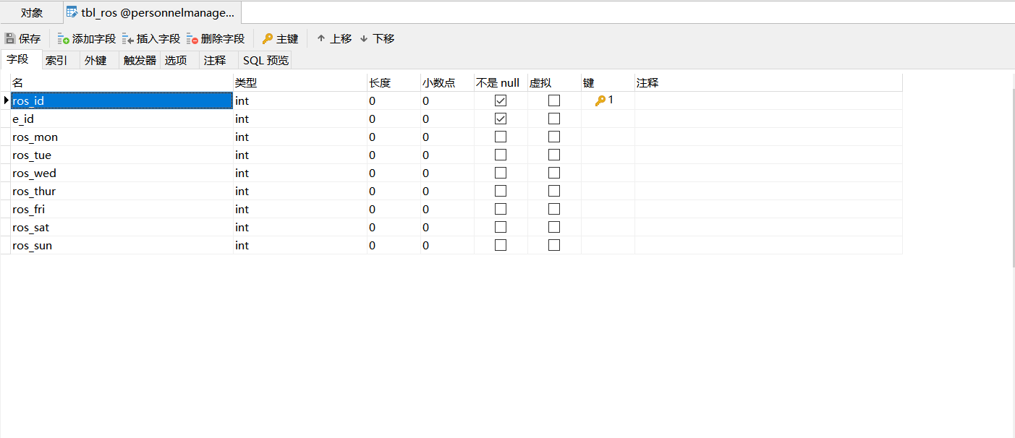

排班类别表tbl_work

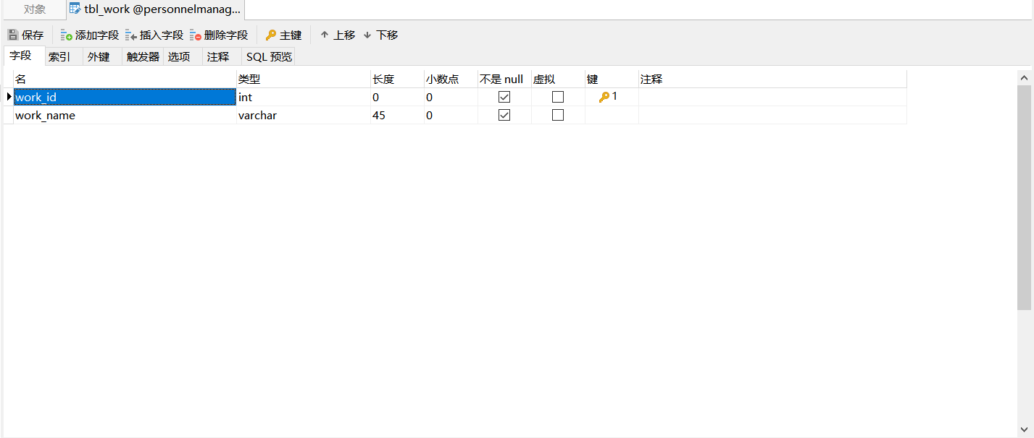

出勤信息表tbl_atten:

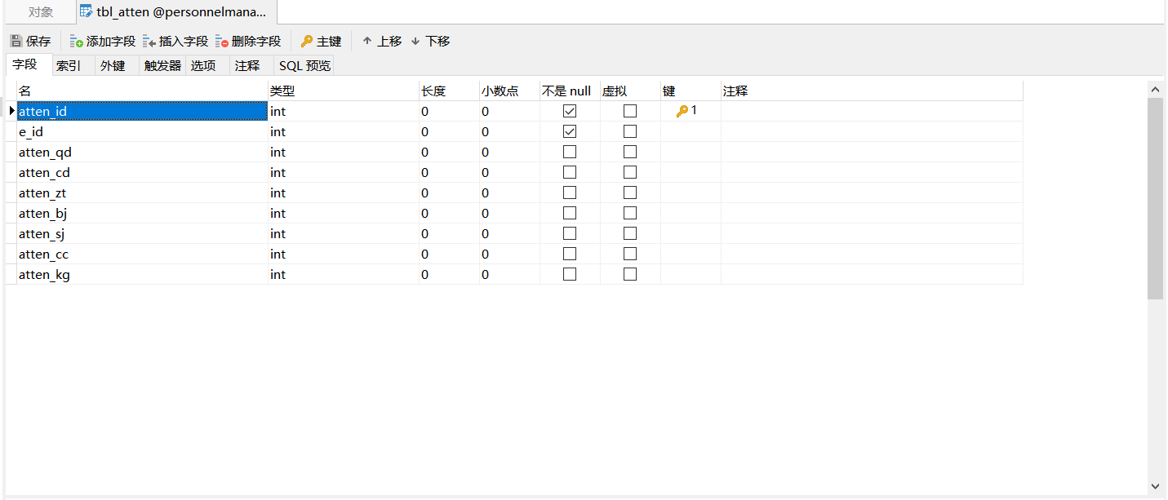

数据库ER图：

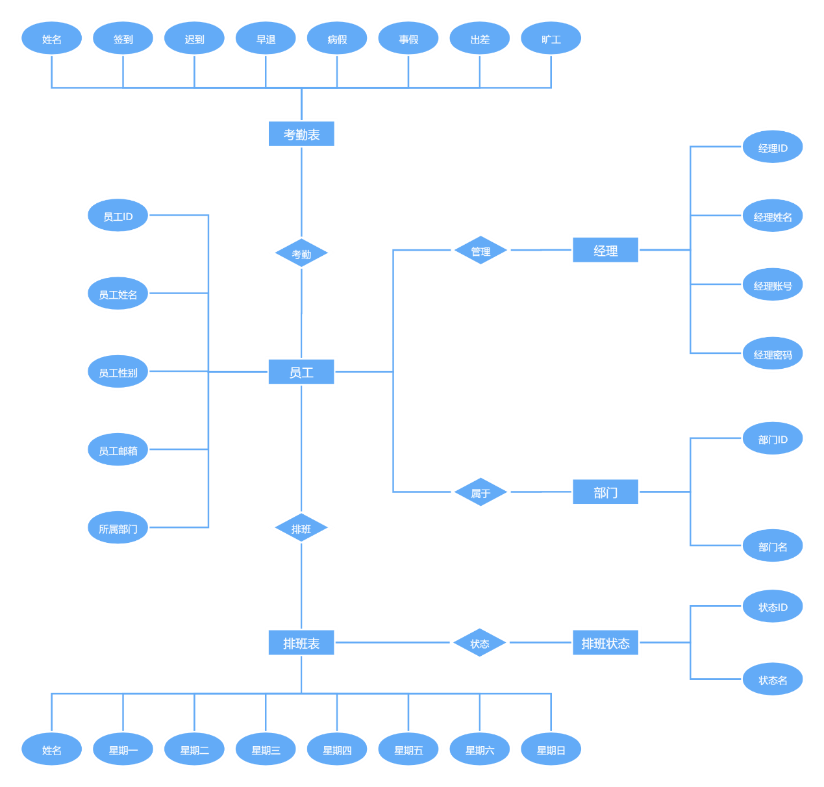

数据库模型图：

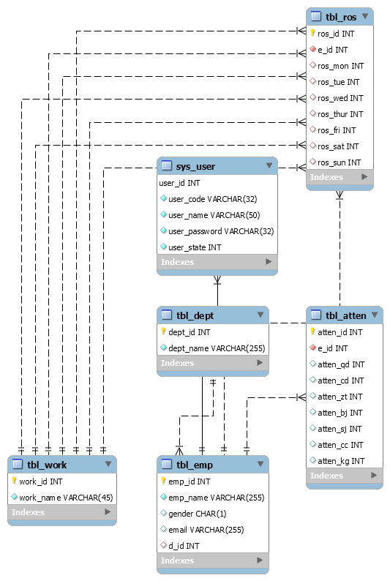

3.2.3 模块设计

模块设计:



4 主要功能的具体实现

4.1登陆模块

通过与数据库中存储的管理员账号密码信息进行比对查询，成功查询则进行登录成功跳转，否则将提示登录失败信息并返回登录页面。

4.1.1登录功能实现

**功能逻辑分析:**

（1）首先进行check()方法验证输入框中是否为空白；

（2）将<form>表单中数据进行封装并传输到login.action方法中；

（3）验证成功跳转至customer.jsp页面，验证失败返回至login.jsp并返回错误提示信息。

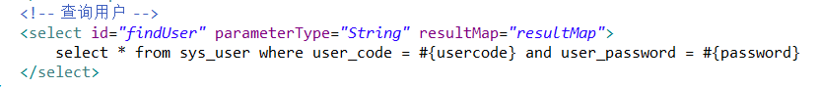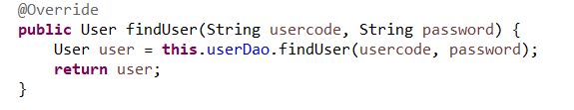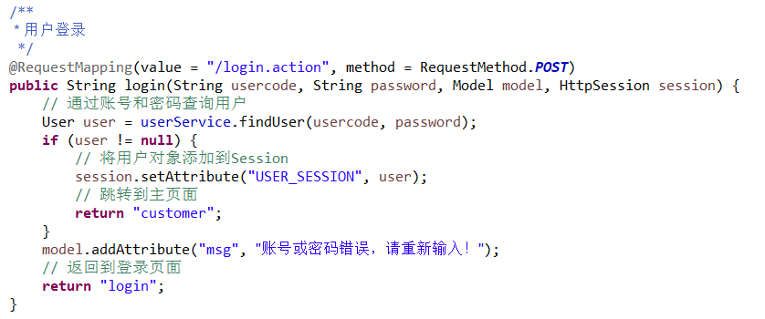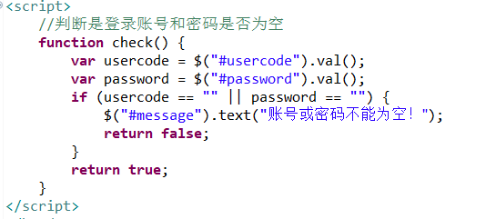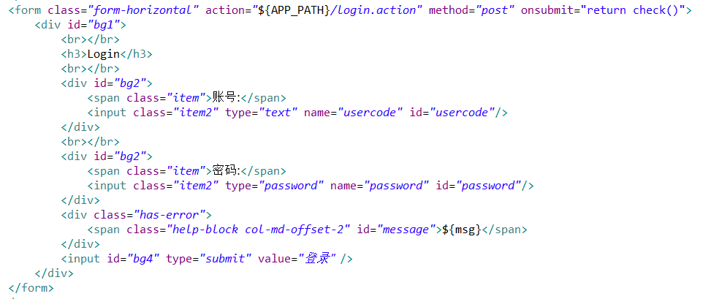**流程图:**

4.2 员工信息管理模块

可以供管理员对员工的基本信息进行增删改查操作

4.2.1 查询和分页显示

**功能逻辑分析:**

（1）访问customer.jsp页面

（2）发送ajax请求获取员工数据

（3）服务器返回JSON数据

（4）浏览器解析JSON数据，使用DOM增删页面

**功能数据分析:**

（1）导入jackson包，把对象转换成JSON字符串，在controller中添加ResponseBody注解即可

（2）定义一个新的实体类Msg.java

3个属性：

* 响应码（100成功 200失败）
* 提示信息（msg）
* 返回给浏览器的数据（Map<String,Object>封装）

3个方法：

* 静态Success:返回Msg对象，设置响应吗100，提示信息处理成功
* 静态Fail:返回Msg对象，设置响应吗200，提示信息处理失败
* Add方法:用于把pageInfo放入到map中

（3）index.jsp使用Jquery进行拼接元素，显示表格

**流程图:**

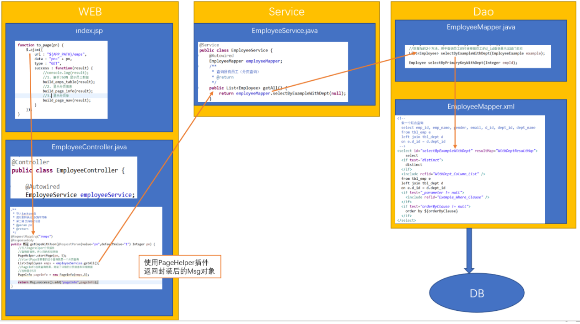

4.2.2 新增员工信息功能

**功能逻辑分析:**

（1）customer.jsp页面点击新增；

（2）弹出新增员工的对话框（模态框）；

（3）数据库查询部门列表，显示在下拉框中；

（4）用户输入数据 ——> 校验数据；

（5）完成保存。

**功能数据分析:**

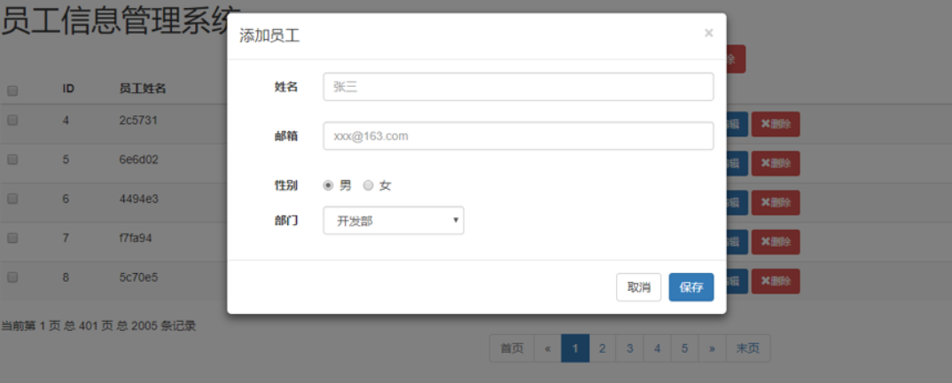

姓名和邮箱要做前端和后端校验

部门根据数据库信息的返回值添加进去

**流程图:**

查出部门信息

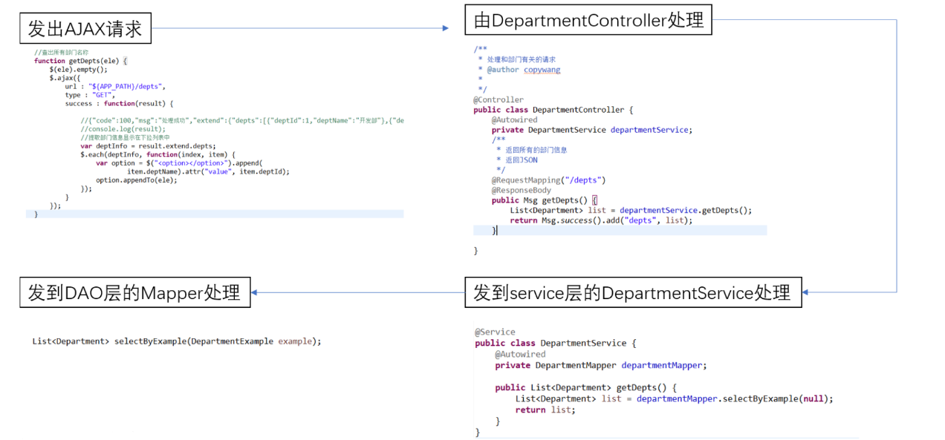

前端校验用户名和邮箱是否合法

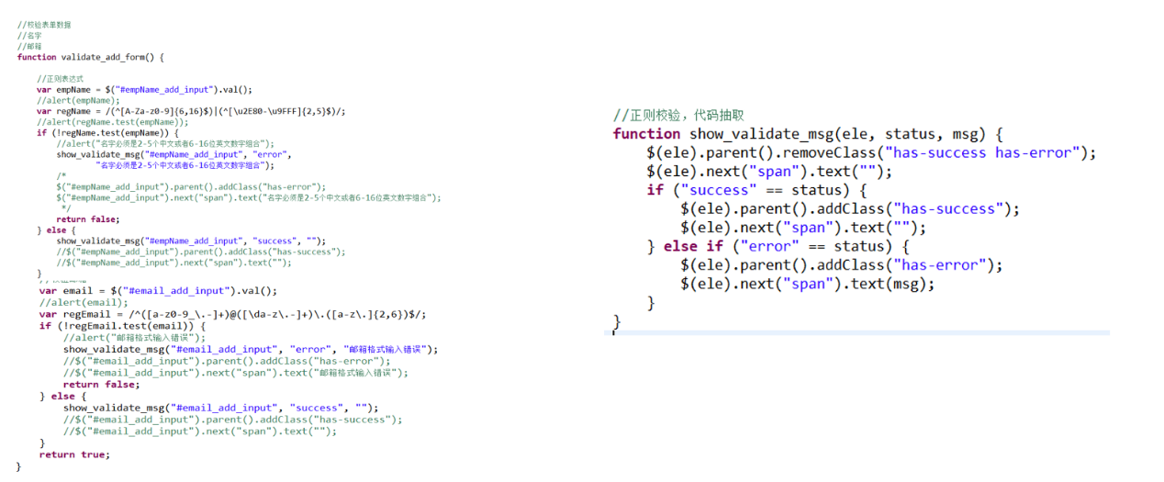

后端校验用户名和邮箱是否合法

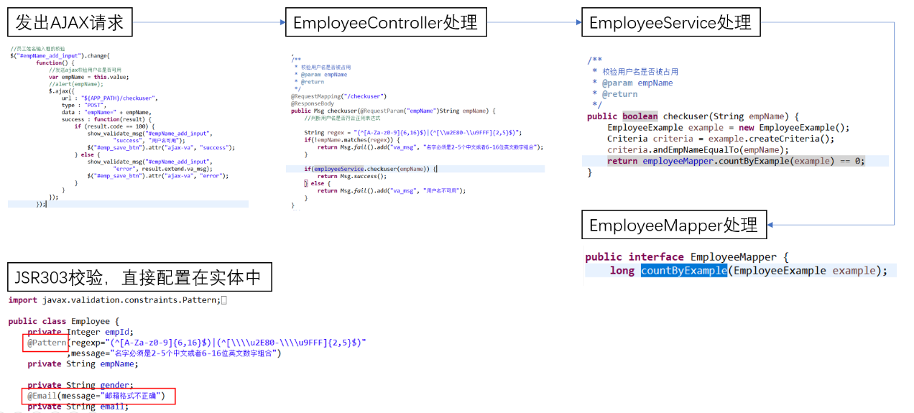

保存新增的员工信息

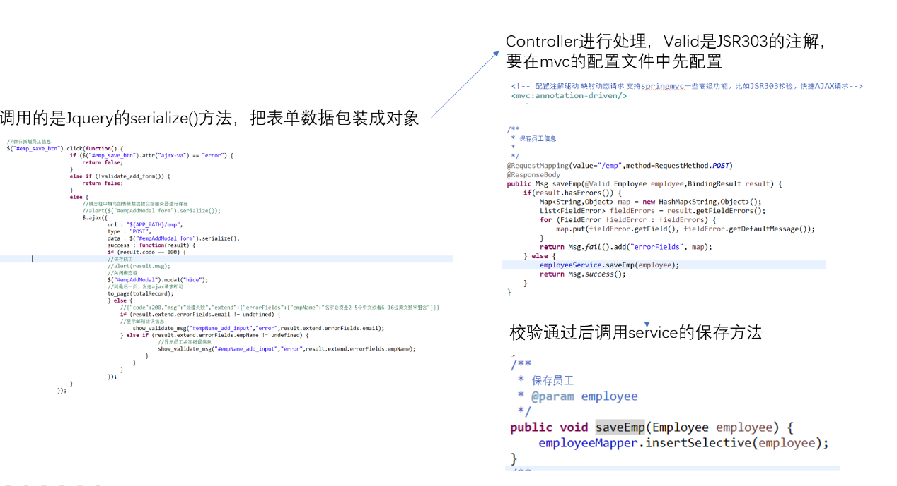

4.2.3 修改员工信息功能

**功能逻辑分析:**

（1）点击修改按钮，发送AJAX信息，请求当前修改员工的数据库信息

（2）弹出模态框，回显员工信息，姓名不允许修改

（3）校验邮箱

**注意!**

由于修改和删除按钮都是页面加载完成后，由AJAX发送请求，再添加到页面的，所有click事件不生效，所以要使用dom对象操作

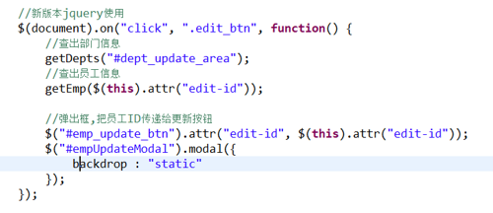

TOMCAT直接使用PUT请求的时候不会封装请求体数据，要使用SpringMVC的过滤器完成PUT

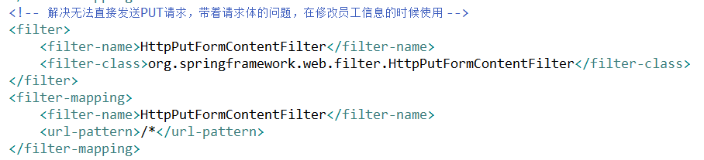

**功能数据分析:**

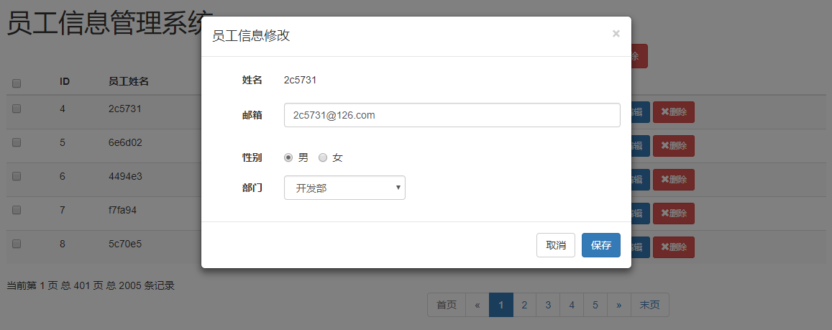

**流程图:**

（1）获取部门信息增加到下拉框

（2）获取员工信息添加到模态框

（3）点击保存按钮更新员工信息到数据库

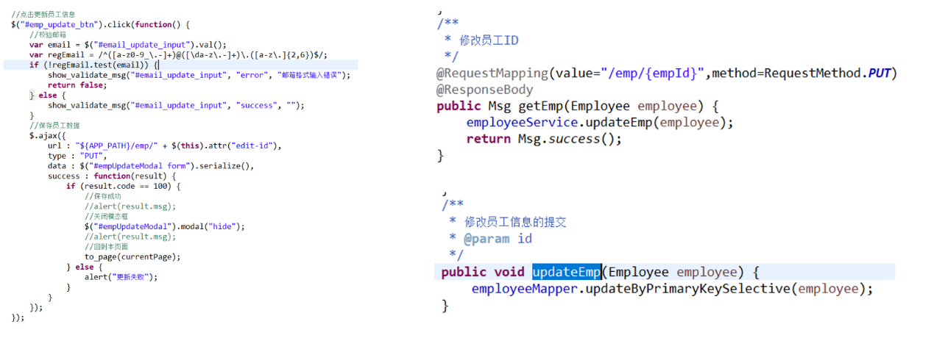

4.2.4 删除员工信息功能

**流程图:**

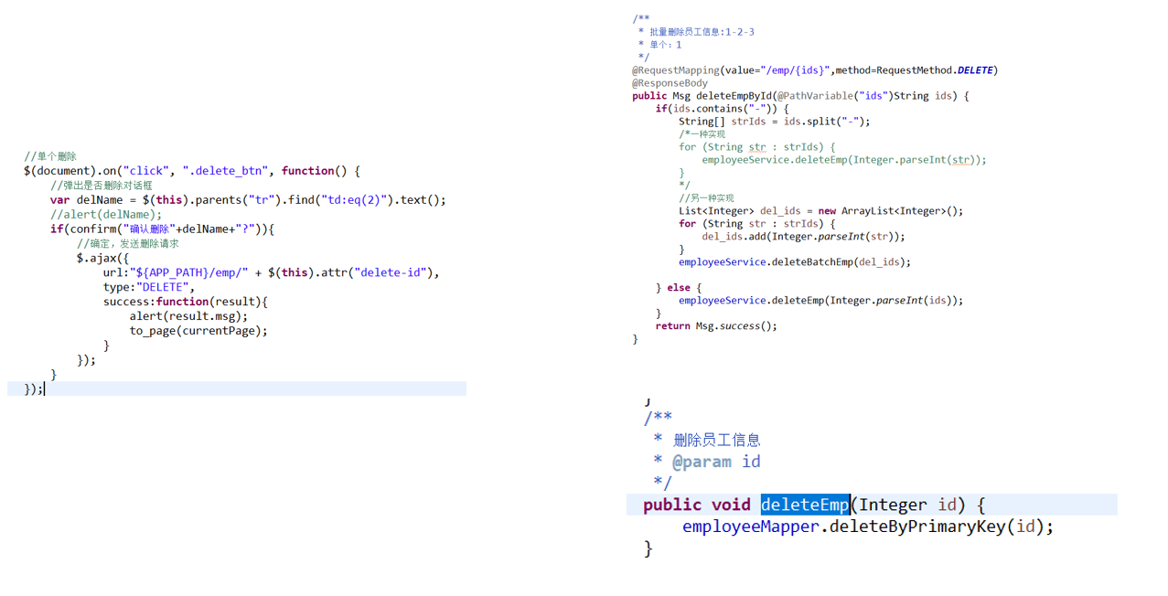

4.2.5 批量删除员工信息功能

**功能逻辑分析:**

1. 点击左侧的复选框，进行多条修改数据的选取；
2. 点击删除按钮，弹出提示框，询问是否删除该条信息；
3. 发送ajax请求删除所选数据。

**流程图:**

（1）添加选择按钮

（2）实现批量删除

添加选择按钮

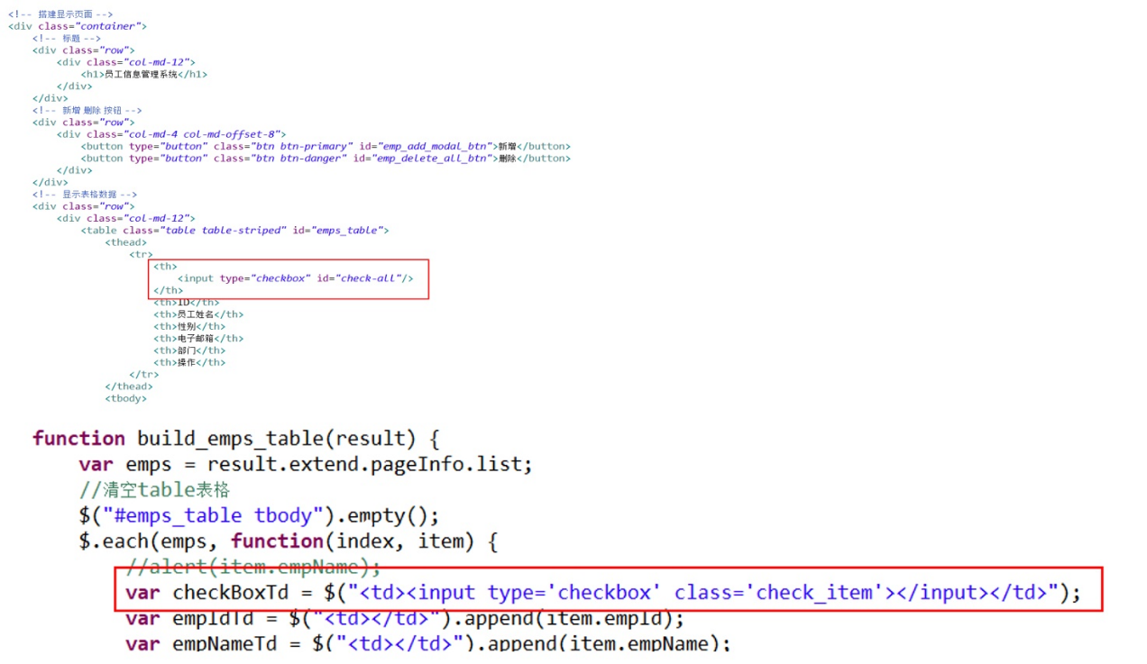

实现批量删除

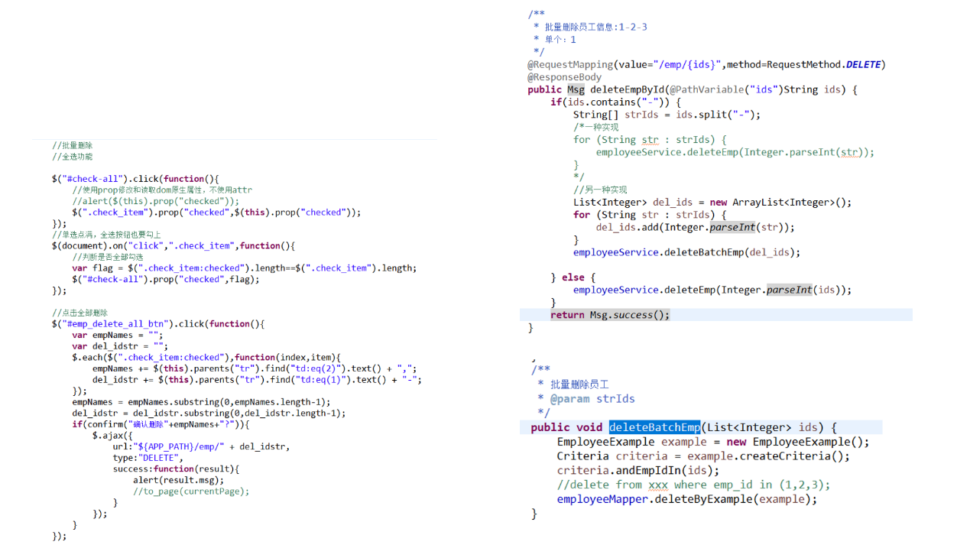

4.3 员工排班模块

4.3.1 查询和分页显示

**功能逻辑分析:**

（1）访问rostered.jsp页面；

（2）发送ajax请求获取排班数据；

（3）服务器返回JSON数据；

（4）浏览器解析JSON数据，使用DOM增删页面。

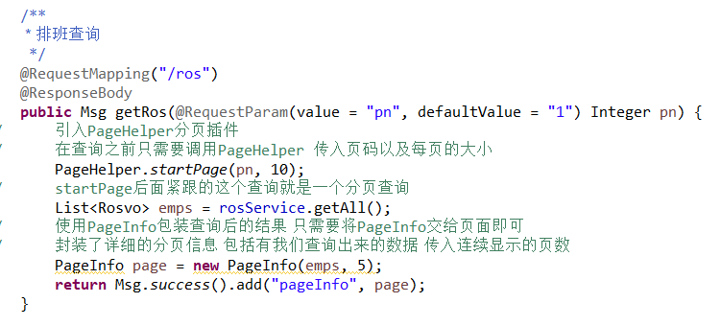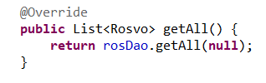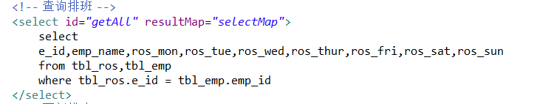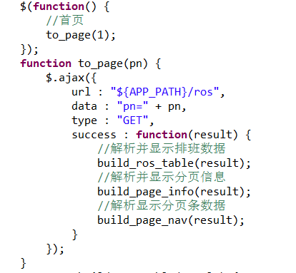**流程图:**

4.4 员工出勤信息模块

4.4.1 员工出勤信息模块的实现

**功能逻辑分析:**

（1）数据库查询部门列表，显示在下拉框中；

（2）attendance.jsp页面输入查询员工名以及部门信息；

（3）点击查询按钮，发送ajax请求获取员工考勤数据；

（4）服务器返回JSON数据；

（5）浏览器解析JSON数据，并显示在当面页面中。

**流程图:**

遍历部门信息

查询员工考勤信息:

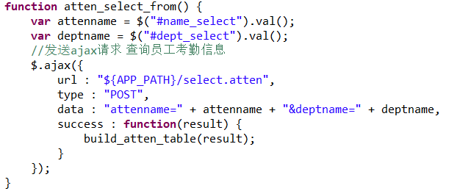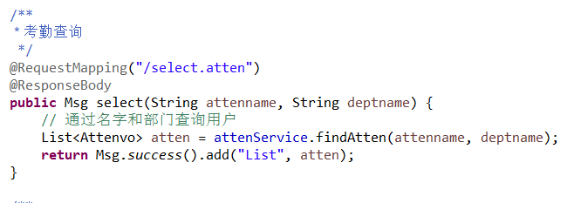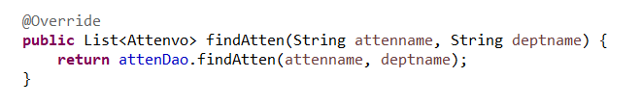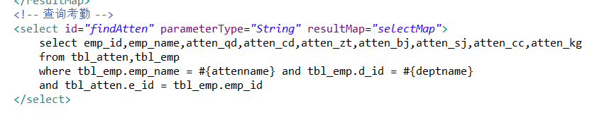

解析并显示员工考勤信息于页面

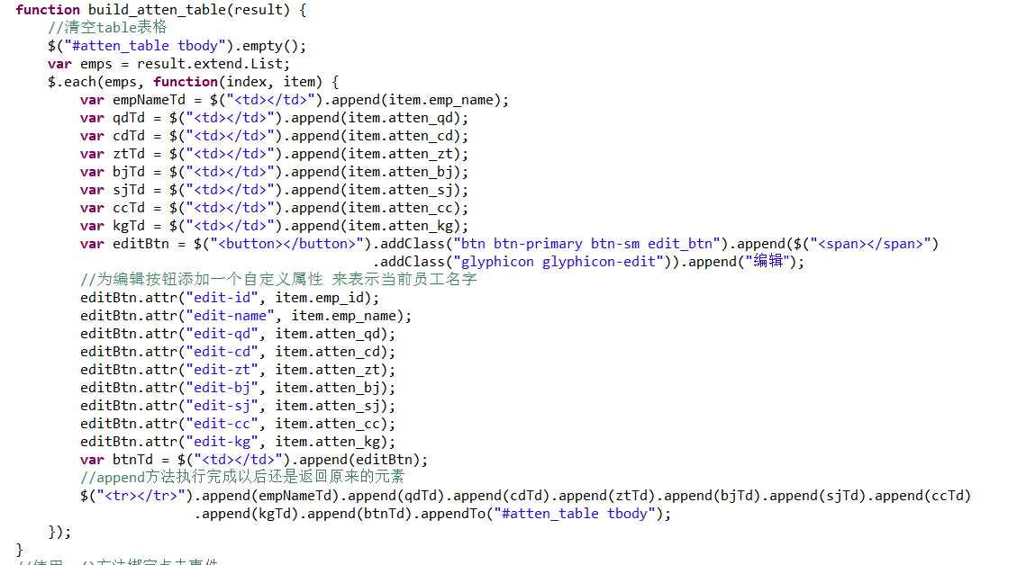

4.4.2 修改员工考勤功能

**功能逻辑分析:**

（1）attendance.jsp页面点击编辑；

（2）弹出更新考勤的对话框（模态框）；

（3）数据库查询部门列表，显示在下拉框中；

（4）用户输入数据 ——> 提交数据；

（5）完成保存。

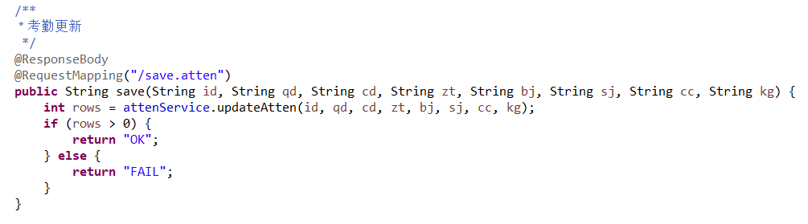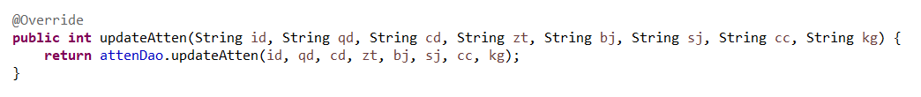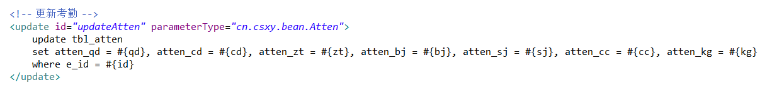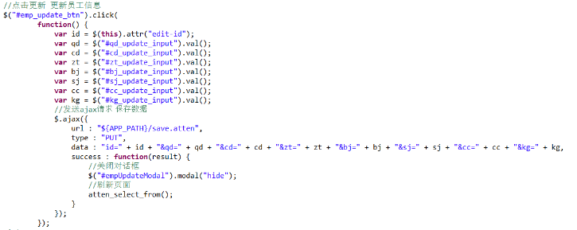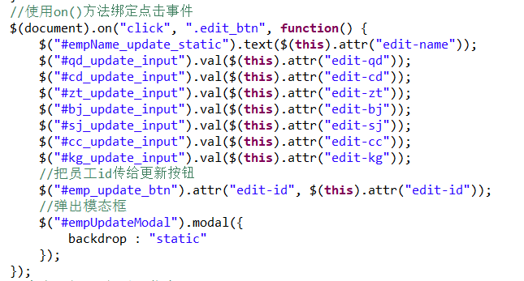**流程图:**

5 心得体会

通过这段时间的课程设计，我学到了很多东西。一开始对知识的具体应用是很模糊的，各方面的知识都是零零散散的，根本不知道如何把知识运用在课程设计上。后来，通过查找相关的系统，不断的看它们，了解它们是如何具体实现的，我对这次课程设计有了大概的构想。

之后我们小组成员开始进行分析讨论，考虑面向的用户对象，并进行了系统原型之类的分析。接着,作为组长的我首先对组员进行了技术分级,针对每个人的技术水平进行了责任与角色分工,接着便是分工逐个击破的过程，通过明确的分工，我们分别进行数据库的建立、前端界面的编写及功能编写与数据库连接。虽有经过初步讨论，但我们的设计却走了不少弯路，起初与组员合作得不大顺利。这使我认识到了讨论和分工的重要性。

刚开始大家还是各做各的之后的几天，大家互相交流，对于前端界面的美化我也提出了我的意见，提高了我们的整个效率。另外，在这次课程设计中，我对SSM框架、java开发以及数据库的知识得到了充分的应用，很多知识得到了巩固，甚至在实践中对很多知识有了更加深入的认识。纸上得来终觉浅，今后我要学着把自己学到的知识应用多进行实践，试着用来实现具体的程序功能，只有在具体实践之后，才能够学到更多。

学生:黄映涛

日期:2019.06.10

6 参考文献

[1] 黑马程序员. Java EE企业级应用开发教程 [电子版]. 北京：人民邮电出版社, 2017.8

[2] 陈志泊. 数据库原理及应用教程 [M] 人民邮电出版社，2017年11月